Установка и настройка Squid

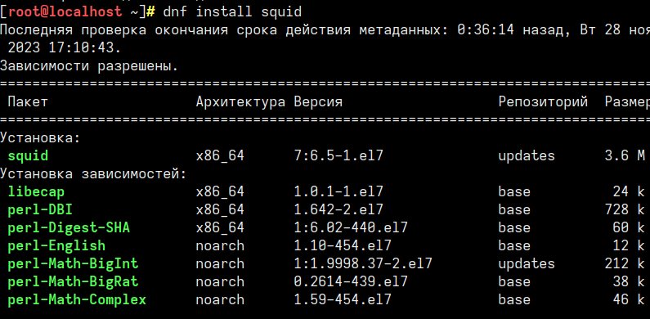

устанавливаем пакет

после создаем csr-запрос, используя ключ; нужно будет указать всю необходимую информацию для csr:

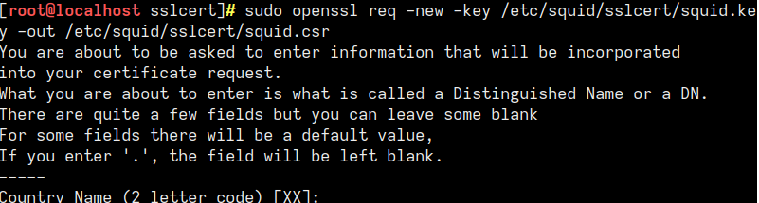

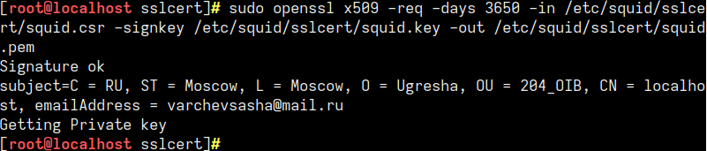

Генерируем корневой сертификат

теперь надо будет дать права на папку с сертификатами для squid:





Добавляем свой ip

добавляем наш ip 127.0.0.1

устанавливает разрешения на доступ

чтобы разрешить весь трафик, добавляем следующую строчку:

